○ 第１回技術研修会（オホーツクブロック）が開催されました

網走支庁管内小清水町において、「農地からの土壌流亡防止対策を考える」をテーマにしたブロック研修会が、北海道工業大学工学部環境デザイン学科の岡村俊邦教授を講師に迎え、受講者約８０名の参加を得て開催されました。

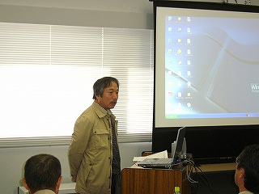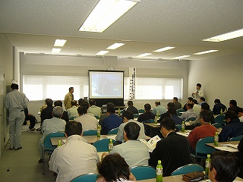

午前中は、「住民参加による自然に近い樹林の再生法」についての講義を受け、この方法が、従来より行われている樹種を限定した植樹法に比べ、地域の植生を守り、 種の多様性・生態系のバランスを保つことを学びました。

午後からは、講義に基づき「自然に近い樹林の再生法」＝「生態学的混播法」の実践体験を行いました。

「生態学的混播法」は、現場の状況に応じ、直径３㍍程度の円内に砂利やウッドチップを薄く敷設する「マルチング」を施し、そこに１０種類程度の「地域樹木」の苗やタネを移植する方法で行われます。
マルチングは、樹木の生育を阻害する雑草の抑制、土壌凍結により苗が浮き倒れることの防止、保水力の向上などの効果があり、植樹後の管理も不要となります。
受講者は、従来の植樹の概念とはまったく異なる方法に、一つ一つの手順を確かめながら、岡村教授のアドバイスを受け、順調に植樹体験を終了しました。

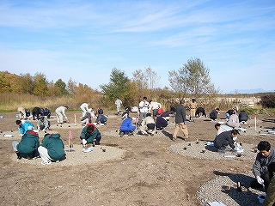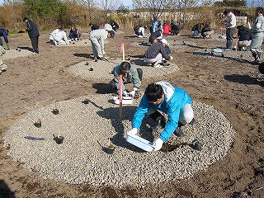

また、この植樹方法は地域樹木の苗を育てるところから始まるものであることから、 樹木の種子採取～種子選別～播種の実習も行われました。

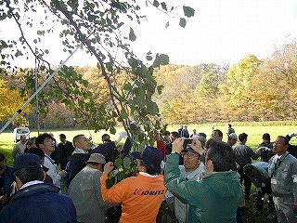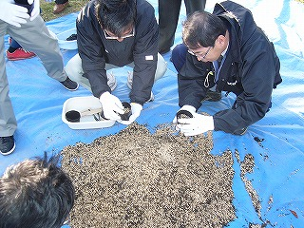
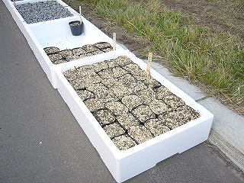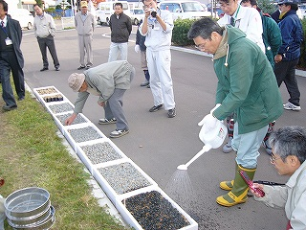

以上の「生態学的混播法」は、植栽時施工の経費(２００万円／ｈａ程度)が、成木や苗木を植樹する場合に比して非常に低く(約１／２～１／４程度)、植樹後の維持管理も不要であることから、コスト面でも非常に優れた方法と言えます。

なお、実習で植えられたポットなどは、小清水町のＮＰＯ法人「グランドワークこしみず」の皆さんが管理し、来年以降の植樹に活用される予定となっています。

「とんぼの未来・北の里づくり」対策では、「防風林の適切な管理」、「排水路沿いの林地帯等の適正管理」、「景観形成のための施設への植栽等」などの活動項目で植樹ができますので、地域においての実践を検討してみてください。
また、本研修内容につきましては、後日、取り組み方法等をまとめたシリーズ テキストを作成する予定です。

【参考】 混播（こんぱ）法ってなぁに？「みんなでできる自然林再生の話」
http://www.hit.ac.jp/~okamura/professor/index.html

